 |  | S  TG/57/7  ORIGINAL: Inglés  FECHA: 2011-10-20
UNIÓN INTERNACIONAL PARA LA PROTECCIÓN DE LAS OBTENCIONES VEGETALES
GINEBRA

 | LINO  Código UPOV: LINUM_USI  Linum usitatissimum L. | *

DIRECTRICES

PARA LA EJECUCIÓN DEL EXAMEN

DE LA DISTINCIÓN, LA HOMOGENEIDAD Y LA ESTABILIDAD

Nombre(s) alternativo(s):*

Nombre botánico | Inglés | Francés | Alemán | Español
Linum usitatissimum L. | Flax, Linseed | Lin | Lein, Flachs | Lino

La finalidad de estas directrices (“directrices de examen”) es elaborar los principios que figuran en la Introducción General (documento TG/1/3) y sus documentos TGP conexos, con objeto de que sirvan de orientación práctica y detallada para el examen armonizado de la distinción, homogeneidad y estabilidad (DHE) y en particular, para identificar los caracteres apropiados para el examen DHE y producir descripciones armonizadas de variedades.

DOCUMENTOS CONEXOS

Estas directrices de examen deberán leerse en conjunción con la Introducción General y sus documentos TGP conexos.

ÍNDICE Página

1. Objeto de estas directrices de examen 3
2. Material necesario 3
3. Método de examen 3
3.1 Número de ciclos de cultivo 3
3.2 Lugar de ejecución de los ensayos 3
3.3 Condiciones para efectuar el examen 3
3.4 Diseño de los ensayos 4
3.5 Ensayos adicionales 4
4. Evaluación de la distinción, la homogeneidad y la estabilidad 4
4.1 Distinción 4
4.2 Homogeneidad 6
4.3 Estabilidad 6
5. Modo de agrupar las variedades y organización de los ensayos en cultivo 6
6. Introducción a la tabla de caracteres 7
6.1 Categorías de caracteres 7
6.2 Niveles de expresión y notas correspondientes 7
6.3 Tipos de expresión 8
6.4 Variedades ejemplo 8
6.5 Leyenda 8
7. Table of Characteristics/Tableau des caractères/Merkmalstabelle/Tabla de caracteres 9
8. Explicaciones de la tabla de caracteres 17
8.1 Explicaciones relativas a varios caracteres 17
8.2 Explicaciones relativas a caracteres individuales 17
8.3 Etapas de crecimiento de Linum usitatissimum L. adaptadas a la escala BBCH (Meier U., 1997) aplicable a cada una de las plantas 21
9. Bibliografía 22
10. Cuestionario técnico 23

Objeto de estas directrices de examen
Las presentes directrices de examen se aplican a todas las variedades de Linum usitatissinum L.

Material necesario
2.1 Las autoridades competentes deciden cuándo, dónde y en qué cantidad y calidad se deberá entregar el material vegetal necesario para la ejecución del examen de la variedad. Los solicitantes que presenten material procedente de un país distinto de aquel en el que se efectuará el examen, deberán asegurarse de que se han cumplido todas las formalidades aduaneras y fitosanitarias.

2.2 El material se entregará en forma de semillas.

2.3 La cantidad mínima de material vegetal que ha de entregar el solicitante deberá ser de:

1 kg

La semilla deberá satisfacer, por lo menos, los requisitos mínimos de germinación, pureza analítica y de la especie, sanidad y contenido de humedad que especifiquen las autoridades competentes. Cuando la semilla deba almacenarse, la capacidad de germinación deberá ser lo más elevada posible y deberá ser especificada por el solicitante.

2.4 El material vegetal proporcionado deberá presentar una apariencia saludable y no carecer de vigor ni estar afectado por enfermedades o plagas importantes.

2.5 El material vegetal deberá estar exento de todo tratamiento que afecte la expresión de los caracteres de la variedad, salvo autorización en contrario o solicitud expresa de las autoridades competentes. Si ha sido tratado, se deberá indicar en detalle el tratamiento aplicado.

Método de examen

3.1 Número de ciclos de cultivo
La duración mínima de los ensayos deberá ser normalmente de dos ciclos de cultivo independientes.

3.2 Lugar de ejecución de los ensayos
Normalmente los ensayos deberán efectuarse en un sólo lugar. En el documento TGP/9 “Examen de la distinción” se ofrece orientación respecto a los ensayos realizados en más de un lugar.

3.3 Condiciones para efectuar el examen
3.3.1 Se deberán efectuar los ensayos en condiciones que aseguren un desarrollo satisfactorio para la expresión de los caracteres pertinentes de la variedad y para la ejecución del examen.
3.3.2 El estado óptimo de desarrollo para evaluar cada carácter se indica mediante un número en la segunda columna de la tabla de caracteres. Los estados de desarrollo indicados por cada número se describen en el Capítulo 8.

3.4 Diseño de los ensayos
3.4.1 Cada ensayo deberá tener por finalidad la obtención de al menos 1.000 plantas, que se dividirán en al menos 2 repeticiones.

3.4.2 Los ensayos deberán concebirse de tal manera que se permita la extracción de plantas o partes de plantas para efectuar medidas y conteos, sin perjudicar las observaciones ulteriores que deberán efectuarse hasta el final del ciclo de cultivo.

3.5 Ensayos adicionales
Se podrán efectuar ensayos adicionales para estudiar caracteres pertinentes.

Evaluación de la distinción, la homogeneidad y la estabilidad

4.1 Distinción
4.1.1 Recomendaciones generales

Es de particular importancia para los usuarios de estas directrices de examen consultar la Introducción General antes de tomar decisiones relativas a la distinción. Sin embargo, a continuación se citan una serie de aspectos que han de tenerse en cuenta en las directrices de examen.

4.1.2 Diferencias consistentes

Las diferencias observadas entre variedades pueden ser tan evidentes que no sea necesario más de un ciclo de cultivo. Asimismo, en algunas circunstancias, la influencia del medio ambiente no reviste la importancia suficiente como para requerir más de un único ciclo de cultivo con el fin de garantizar que las diferencias observadas entre variedades son suficientemente consistentes. Una manera de garantizar que una diferencia en un carácter, observada en un ensayo en cultivo, sea lo suficientemente consistente es examinar el carácter en al menos dos ciclos de cultivo independientes.

4.1.3 Diferencias claras

Determinar si una diferencia entre dos variedades es clara depende de muchos factores y, para ello se tendría que considerar, en particular, el tipo de expresión del carácter que se esté examinando, es decir, si éste se expresa de manera cualitativa, cuantitativa o pseudocualitativa. Por consiguiente, es importante que los usuarios de estas directrices de examen estén familiarizados con las recomendaciones contenidas en la Introducción General antes de tomar decisiones relativas a la distinción.

4.1.4 Número de plantas / partes de plantas que se han de examinar
Salvo indicación en contrario, a los efectos de la distinción, todas las observaciones de plantas individuales deberán efectuarse en 40 plantas o partes de cada una de las 40 plantas, y cualquier otra observación se efectuará en todas las plantas del ensayo, sin tener en cuenta las plantas fuera de tipo.

4.1.5 Método de observación
El método recomendado para observar los caracteres a los fines del examen de la distinción se indica en la segunda columna de la tabla de caracteres mediante la siguiente clave (véase el documento TGP/9 “Examen de la distinción”, sección 4 “Observación de los caracteres”):

MG: medición única de un grupo de plantas o partes de plantas
MS: medición de varias plantas o partes de plantas individuales
VG: evaluación visual mediante una única observación de un grupo de plantas o partes de plantas
VS: evaluación visual mediante observación de varias plantas o partes de plantas individuales

Tipo de observación visual (V) o medición (M)

La observación “visual” (V) es una observación basada en la opinión del experto. A los fines del presente documento, por observación “visual” se entienden las observaciones sensoriales de los expertos y, por lo tanto, también incluye el olfato, el gusto y el tacto. La observación visual comprende además las observaciones en las que el experto utiliza referencias (por ejemplo, diagramas, variedades ejemplo, comparación por pares) o gráficos no lineales (por ejemplo, cartas de colores). La medición (M) es una observación objetiva que se realiza frente a una escala lineal calibrada, por ejemplo, utilizando una regla, una báscula, un colorímetro, fechas, recuentos, etc.

Tipo de registro(s): un grupo de plantas (G) o plantas individuales (S)

A los fines de la distinción, las observaciones pueden registrarse mediante una observación global de un grupo de plantas o partes de plantas (G) o mediante observaciones de varias plantas o partes de plantas (S) por separado. En la mayoría de los casos, la observación del tipo “G” proporciona un único registro por variedad y no es posible ni necesario aplicar métodos estadísticos en un análisis planta por planta para la evaluación de la distinción.

Para los casos en que en la tabla de caracteres se indica más de un método de observación de los caracteres (p. ej. VG/MG), en la Sección 4.2 del documento TGP/9 se ofrece orientación sobre la elección de un método apropiado.

4.2 Homogeneidad
4.2.1 Es particularmente importante que los usuarios de estas directrices de examen consulten la Introducción General antes de tomar decisiones relativas a la homogeneidad. Sin embargo, a continuación se citan una serie de aspectos que han de tenerse en cuenta en las directrices de examen.

4.2.2 Para la evaluación de la homogeneidad, deberá aplicarse una población estándar del 1% y una probabilidad de aceptación del 95%, como mínimo. En el caso de un tamaño de muestra de 1.000 plantas, se permitirán 15 plantas fuera de tipo.

4.2.3 En el caso del carácter “Corola: color” (carácter 4) deberá aplicarse una población estándar del 0,1% y una probabilidad de aceptación del 95% como mínimo. En el caso de un tamaño de muestra de 1.000 plantas, se permitirán 3 plantas fuera de tipo.

4.3 Estabilidad
4.3.1 En la práctica no es frecuente que se conduzcan exámenes de la estabilidad que brinden resultados tan fiables como los obtenidos en el examen de la distinción y la homogeneidad. No obstante, la experiencia ha demostrado que en muchos tipos de variedades, cuando una variedad haya demostrado ser homogénea, también podrá considerarse estable.

4.3.2 Cuando corresponda, o en caso de duda, la estabilidad podrá examinarse examinando un nuevo lote de semillas, para asegurarse de que presenta los mismos caracteres que el material suministrado anteriormente.

Modo de agrupar las variedades y organización de los ensayos en cultivo
5.1 Los caracteres de agrupamiento contribuyen a seleccionar las variedades notoriamente conocidas que se han de cultivar en el ensayo con las variedades candidatas y a la manera en que estas variedades se dividen en grupos para facilitar la evaluación de la distinción.

5.2 Los caracteres de agrupamiento son aquellos en los que los niveles de expresión documentados, aun cuando hayan sido registrados en distintos lugares, pueden utilizarse, individualmente o en combinación con otros caracteres similares: a) para seleccionar las variedades notoriamente conocidas que puedan ser excluidas del ensayo en cultivo utilizado para el examen de la distinción; y b) para organizar el ensayo en cultivo de manera tal que variedades similares queden agrupadas conjuntamente.

5.3 Se ha acordado la utilidad de los siguientes caracteres de agrupamiento:

a) Corola: color (carácter 4)
b) Cápsula: ciliación de las falsas membranas (carácter 16)
c) Tallo: longitud desde la cicatriz del cotiledón hasta la primera rama (carácter 20)
d) Semilla: color (carácter 23)

5.4 En la Introducción General y en el documento TGP/9 “Examen de la distinción” se dan orientaciones sobre el uso de los caracteres de agrupamiento en el proceso de examen de la distinción.

Introducción a la tabla de caracteres

6.1 Categorías de caracteres
6.1.1 Caracteres estándar de las directrices de examen

Los caracteres estándar de las directrices de examen son aquellos que han sido aprobados por la UPOV para el examen DHE y de los cuales los Miembros de la Unión pueden elegir los que convengan para determinadas circunstancias.

6.1.2 Caracteres con asterisco

Los caracteres con asterisco (señalados con *) son los caracteres incluidos en las directrices de examen que son importantes para la armonización internacional de las descripciones de variedades y que deberán utilizarse siempre en el examen DHE e incluirse en la descripción de la variedad por todos los Miembros de la Unión, excepto cuando el nivel de expresión de un carácter precedente o las condiciones medioambientales de la región lo imposibiliten.

6.2 Niveles de expresión y notas correspondientes
6.2.1 Se atribuyen a cada carácter niveles de expresión con el fin de definir el carácter y armonizar las descripciones. A cada nivel de expresión corresponde una nota numérica para facilitar el registro de los datos y la elaboración y el intercambio de la descripción.

6.2.2 En el caso de los caracteres cualitativos y pseudocualitativos (véase el Capítulo 6.3), todos los niveles pertinentes de expresión se presentan en el carácter. Sin embargo, en el caso de caracteres cuantitativos con cinco o más niveles puede utilizarse una escala abreviada para reducir al mínimo el tamaño de la tabla de caracteres. Por ejemplo, respecto de un carácter cuantitativo de nueve niveles de expresión, la presentación de los niveles de expresión en las directrices de examen puede abreviarse como sigue:

Nivel | Nota
pequeño | 3
mediano | 5
grande | 7

Ahora bien, cabe observar que los nueve niveles de expresión siguientes existen para describir las variedades y deberán utilizarse según proceda:

Nivel | Nota
muy pequeño | 1
muy pequeño a mediano | 2
pequeño | 3
mediano | 5
mediano a grande | 6
grande | 7
grande a muy grande | 8
muy grande | 9

6.2.3 Explicaciones más exhaustivas relativas a la presentación de los niveles de expresión y de las notas figuran en el documento TGP/7 “Elaboración de las directrices de examen”.

6.3 Tipos de expresión
En la Introducción General figura una explicación de los tipos de expresión de los caracteres (cualitativo, cuantitativo y pseudocualitativo).

6.4 Variedades ejemplo
6.4.1 En caso necesario, se proporcionan variedades ejemplo con el fin de aclarar los niveles de expresión de un carácter.

6.4.2 Tipo de variedades ejemplo:
F) Variedad textil
O) Variedad oleaginosa

6.5 Leyenda
(*) carácter con asterisco – véase el capítulo 6.1.2

QL: carácter cualitativo – véase el capítulo 6.3
QN: carácter cuantitativo – véase el capítulo 6.3
PQ: carácter pseudocualitativo – véase el capítulo 6.3

MG, MS, VG, VS: véase el capítulo 4.1.5

(a)-(d) véase “Explicaciones de la tabla de caracteres”, capítulo 8.1

(+) véase “Explicaciones de la tabla de caracteres”, capítulo 8.2.

55-99 véase el capítulo 3.3.2 y las explicaciones de la tabla de caracteres, capítulo 8.3

(F): Variedad textil: véase el capítulo 6.4.2
(O): Variedad oleaginosa: véase el capítulo 6.4.2

Table of Characteristics/Tableau des caractères/Merkmalstabelle/Tabla de caracteres
 |  | English | français | deutsch | español | Example Varieties/  Exemples/  Beispielssorten/  Variedades ejemplo | Note/  Nota
1.  (+) | VG | Petal: color of crown at bud stage | Pétale : couleur de la couronne au stade bouton | Blütenblatt: Farbe der Krone im Knospenstadium | Pétalo: color de la corona en la fase de botón
PQ | 55-61 | white | blanche | weiß | blanco | Belinka (F), Laser (O) | 1
 |  | pink | rose | rosa | rosa | Hella (O) | 2
 |  | blue violet | bleu-violet | blauviolett | azul violeta | Violin (F), Oural (O) | 3
 |  | violet | violette | violett | violeta | Lorea (F), Banquise (O) | 4
2.  (*)  (+) | MG | Time of beginning of flowering | Époque de début de floraison | Zeitpunkt des Blühbeginns | Época de inicio de la floración
QN |  | very early | très précoce | sehr früh | muy temprana | Comtess (O) | 1
 |  | early | précoce | früh | temprana | Eole (O) | 3
 |  | medium | moyenne | mittel | media | Agatha (F), Juliet (O) | 5
 |  | late | tardive | spät | tardía | Aretha (F), Aries (O) | 7
 |  | very late | très tardive | sehr spät | muy tardía | Drakkar (F), Bilton (O) | 9
3.  (+) | VG  61-65 | Corolla : arrangement of petals | Corolle : disposition des pétales | Krone: Anordnung der Blütenblätter | Corola: disposición de los pétalos
QN | (a) | free | disjoints | freistehend | separados | Caesar augutus (F), Altess (O) | 1
 |  | intermediate | intermédiaires | intermediär | en contacto | Andréa (F), Oural (O) | 2
 |  | overlapping | chevauchants | überlappend | solapados | Electra (F), Valoal (O) | 3
4.  (*) | VG  61-65 | Corolla : color | Corolle : couleur | Krone: Farbe | Corola: color
PQ | (a) | white | blanche | weiß | blanco | Belinka (F), Laser (O) | 1
 |  | light pink | rose clair | hellrosa | rosa claro | Zhong Ya Ma No.3 (F) | 2
 |  | medium pink | rose moyen | mittelrosa | rosa medio | Petra (O) | 3
 |  | red violet | rouge-violet | rotviolett | rojo violeta |  | 4
 |  | violet | violette | violett | violeta | Violin (F), Hungarian Gold (O) | 5
 |  | blue violet | bleu-violet | blauviolett | azul violeta | Hermes (F), Niagara (O) | 6
 |  | medium blue | bleu moyen | mittelblau | azul medio | Escalina (F), Alaska (O) | 7
 |  | light blue | bleu clair | hellblau | azul claro | Melina (F), Barbara (O) | 8
5.  (+) | MS/VG  61-65 | Flower: size of corolla | Fleur : taille de la corolle | Blüte: Größe der Krone | Flor: tamaño de la corola
QN | (a) | small | petite | klein | pequeña | Eden (F), Laser (O) | 3
 |  | medium | moyenne | mittel | media | Escalina (F),  Ingot (O) | 5
 |  | large | grande | groß | grande | Juliet (O) | 7
6.  (+) | VG  61-65 | Excluding varieties with corolla color : white : Flower : shape of corolla heart | À l’exception des variétés avec corolle de couleur : blanche : Fleur : forme du cœur de la corolle | Ohne Sorten mit Farbe der Krone: weiß: Blüte: Form des Kroneninneren | Excluídas las variedades con color de la corola: blanco: Flor: forma del corazón de la corola
QN | (a) | circular | orbiculaire | kreisförmig | circular | Barbara (O) | 1
 |  | circular to pentagonal | orbiculaire à pentagonal | kreisförmig bis fünfeckig | circular a pentagonal | Agatha (F), Eole (O) | 2
 |  | pentagonal | pentagonal | fünfeckig | pentagonal | Hermes (F),  Baikal (O) | 3
7.  (+) | MS  61-65 | Petal: length | Pétale : longueur | Blütenblatt: Länge | Pétalo: longitud
QN | (a) | very short | très court | sehr kurz | muy corto | Lorea (F) | 1
 | (b) | short | court | kurz | corto | Diane (F) | 3
 |  | medium | moyen | mittel | medio | Electra (F) | 5
 |  | long | long | lang | largo | Escalina (F) | 7
 |  | very long | très long | sehr lang | muy largo |  | 9
8.  (+) | MS  61-65 | Petal: width | Pétale : largeur | Blütenblatt: Breite | Pétalo: anchura
QN | (a) | very narrow | très étroit | sehr schmal | muy estrecho | Lorea (F) | 1
 | (b) | narrow | étroit | schmal | estrecho | Diane (F) | 3
 |  | medium | moyen | mittel | medio | Agatha (F) | 5
 |  | broad | large | breit | ancho | Ariane (F) | 7
 |  | very broad | très large | sehr breit | muy ancho | Violin (F) | 9
9. | MS  61-65 | Petal: ratio length/width | Pétale : rapport longueur/largeur | Blütenblatt: Verhältnis Länge/Breite | Pétalo: relación longitud/anchura
QN | (a) | very compressed | très comprimé | stark zusammengedrückt | muy comprimida | Violin (F) | 1
 | (b) | moderately compressed | modérément comprimé | mäßig zusammengedrückt | moderadamente comprimida | Venica (F) | 3
 |  | medium | moyen | mittel | media | Alizee (F) | 5
 |  | moderately elongated | modérément allongé | mäßig langgezogen | moderadamente alargada | Electra (F) | 7
 |  | very elongated | très allongé | stark langgezogen | muy alargada | Hermes (F) | 9
10. | VG  61-65 | Stamen: color of distal part of filament | Étamine : couleur de la partie distale du filet | Staubblatt: Farbe des distalen Teils des Staubfadens | Estamen: color de la parte distal del filamento
QL | (a) | white | blanche | weiß | blanco | Selena (F), Valoal(O) | 1
 |  | blue | bleue | blau | azul | Artemida (F), Aries (O) | 2
11. | VG  61-65 | Stamen: color of basal part of filament | Étamine : couleur de la base du filet | Staubblatt: Farbe des basalen Teils des Staubfadens | Estamen: color de la parte basal del filamento
QL | (a) | white | blanche | weiß | blanco | Artemida (F), Valoal(O) | 1
 |  | blue | bleue | blau | azul | Selena (F), Aries (O) | 2
12.  (*) | VG  61-65 | Anther: color | Anthère : couleur | Staubbeutel: Farbe | Antera: color
PQ | (a) | yellowish | jaunâtre | gelblich | amarillento | Laser (O) | 1
 |  | pinkish | saumonée | zartrosa | rosáceo | Aardvark (O) | 2
 |  | greyish | grisâtre | gräulich | grisáceo | Diane (F) | 3
 |  | bluish | bleuâtre | bläulich | azulado | Escalina (F), Barbara (O) | 4
13.  (*) | VG  61-65 | Style: color | Style : couleur | Griffel: Farbe | Estilo: color
PQ | (a) | white | blanc | weiß | blanco | Belinka (F),  Abacus (O) | 1
 |  | white with a yellow dot at base | blanc avec un point jaune à la base | weiß mit gelbem Punkt an der Basis | blanco con un punto amarillo en la base | Laura (F) | 2
 |  | yellow | jaune | gelb | amarillo |  | 3
 |  | white with a blue dot at base | blanc avec un point bleu à la base | weiß mit blauem Punkt an der Basis | blanco con un punto azul en la base | Melina (F),  Banquise (O) | 4
 |  | blue | bleu | blau | azul | Violin (F),  Hivernal (O) | 5
14.  (+) | MG  65-69 | Plant: height | Plante : hauteur | Pflanze: Höhe | Planta: altura
QN |  | very short | très basse | sehr niedrig | muy corta | Comtess (O) | 1
 |  | short | basse | kurz | corta | Germini (O) | 3
 |  | medium | moyenne | mittel | media | Violin (F), Aries (O) | 5
 |  | tall | haute | hoch | larga | Andréa (F) | 7
 |  | very tall | très haute | sehr hoch | muy larga | Drakkar (F) | 9
15.  (*) | VG  89-99 | Boll: size | Capsule : taille | Kapsel: Größe | Cápsula: tamaño
QN |  | very small | très petite | sehr klein | muy pequeña | Jitka (F),  Mac Gregor (O) | 1
 |  | small | petite | klein | pequeña | Melina (F);  Hivernal (O) | 2
 |  | medium | moyenne | mittel | media | Agatha (F),  Kaolin (O) | 3
 |  | large | grande | groß | grande | Barbara (O) | 4
 |  | very large | très grande | sehr groß | muy grande | Biltstar (O) | 5
16.  (*)  (+) | VG  99 | Boll: ciliation of false septa | Capsule : ciliation des fausses cloisons | Kapsel: Bewimperung der Kapselscheide | Cápsula: ciliación de las falsas membranas
QL |  | absent | absente | fehlend | ausente | Violin (F),  Hivernal (O) | 1
 |  | present | présente | vorhanden | presente | Heljä (F), Barbara (O) | 9
17.  (+) | MS  99 | Boll: length | Capsule : longueur | Kapsel: Länge | Cápsula: longitud
QN | (b) | very short | très courte | sehr kurz | muy corta | Drakkar (F) | 1
 | (c) | short | courte | kurz | corta | Hermes (F) | 3
 |  | medium | moyenne | mittel | media | Escalina (F) | 5
 |  | long | longue | lang | larga | Violin (F) | 7
 |  | very long | très longue | sehr lang | muy larga | Eden (F) | 9
18.  (+) | MS  99 | Boll: width | Capsule : largeur | Kapsel: Breite | Cápsula: anchura
QN | (b) | very narrow | très étroite | sehr schmal | muy estrecha |  | 1
 | (c) | narrow | étroite | schmal | estrecha | Electra (F) | 3
 |  | medium | moyenne | mittel | media | Hermes (F) | 5
 |  | broad | large | breit | ancha | Agatha (F) | 7
 |  | very broad | très large | sehr breit | muy ancha |  | 9
19. | MS  99 | Boll: ratio length/width | Capsule : rapport longueur/largeur | Kapsel: Verhältnis Länge/Breite | Cápsula: relación longitud/anchura
QN | (b) | very compressed | très comprimé | stark zusammengedrückt | muy comprimida | Drakkar (F) | 1
 | (c) | moderately compressed | modérément comprimé | mäßig zusammengedrückt | moderadamente comprimida | Diane (F) | 3
 |  | medium | moyen | mittel | media | Ilona (F) | 5
 |  | moderately elongated | modérément allongé | mäßig langgezogen | moderadamente alargada | Agatha (F) | 7
 |  | very elongated | très allongé | stark langgezogen | muy alargada | Violin (F) | 9
20.  (*)  (+) | MS  99 | Stem: length from cotyledon scar to first branch | Tige : longueur entre la cicatrice du cotylédon et la première ramification | Stengel: Länge von Keimblattnarbe zu erstem Zweig | Tallo: longitud desde la cicatriz del cotiledón hasta la primera rama
QN |  | very short | très courte | sehr kurz | muy corta | Abacus (O) | 1
 |  | short | courte | kurz | corta | Eole (O) | 3
 |  | medium | moyenne | mittel | media | Mac Gregor (O) | 5
 |  | long | longue | lang | larga | Agatha (F) | 7
 |  | very long | très longue | sehr lang | muy larga | Drakkar (F) | 9
21.  (+) | MS  99 | Stem: length from cotyledon scar to top boll | Tige : longueur entre la cicatrice du cotylédon et le sommet de la capsule | Stengel: Länge von Keimblattnarbe zu oberster Kapsel | Tallo: longitud desde la cicatriz del cotiledón hasta la cápsula superior
QN |  | very short | très courte | sehr kurz | muy corta | Banquise (O) | 1
 |  | short | courte | kurz | corta | Barbara (O) | 3
 |  | medium | moyenne | mittel | media | Bilton (O) | 5
 |  | long | longue | lang | larga | Escalina (F) | 7
 |  | very long | très longue | sehr lang | muy larga | Drakkar (F) | 9
22. (*) | MG  99 | 1000 seed weight | Poids de 1000 graines | 1000-Korngewicht | Peso de 1000 semillas
QN |  | very low | très petit | sehr gering | muy pequeño | Ariane(F), Ingot (O) | 1
 |  | low | petit | gering | pequeño | Alizee (F),  Banquise (O) | 3
 |  | medium | moyen | mittel | medio | Barbara (O) | 5
 |  | high | grand | hoch | grande | Astral (O) | 7
 |  | very high | très grand | sehr hoch | muy grande | Master (O) | 9
23.  (*) | VG  99 | Seed: color | Graine : couleur | Korn: Farbe | Semilla: color
QL |  | white | blanche | weiß | blanco | Zhang Bei white linseed (O) | 1
 |  | yellow | jaune | gelb | amarillo | Aardvark (O) | 2
 |  | brown | brune | braun | marrón | Escalina (F), Barbara (O) | 3
24. | MS  99 | Seed: length | Graine : longueur | Korn: Länge | Semilla: longitud
QN | (b) | very short | très courte | sehr kurz | muy corta | Delphine (F) | 1
 | (d) | short | courte | kurz | corta | Marylin (F) | 2
 |  | medium | moyenne | mittel | media | Rosalin (F) | 3
 |  | long | longue | lang | larga | Alizee (F) | 4
 |  | very long | très longue | sehr lang | muy larga | Escalina (F) | 5
25. | MS  99 | Seed : width | Graine : largeur | Korn: Breite | Semilla: anchura
QN | (b) | very narrow | très étroite | sehr schmal | muy estrecha | Sofie (F) | 1
 | (d) | narrow | étroite | schmal | estrecha | Electra (F) | 2
 |  | medium | moyenne | mittel | media | Marylin (F) | 3
 |  | broad | large | breit | ancha | Escalina (F) | 4
 |  | very broad | très large | sehr breit | muy ancha | Viking (F) | 5
26. | MS  99 | Seed: ratio length/width | Graine : rapport longueur/largeur | Korn: Verhältnis Länge/Breite | Semilla: relación longitud/anchura
QN | (b) | very compressed | très comprimé | stark zusammengedrückt | muy comprimida | Josephine (F) | 1
 | (d) | moderately compressed | modérément comprimé | mäßig zusammengedrückt | moderadamente comprimida | Marylin (F) | 2
 |  | medium | moyen | mittel | media | Hermes (F) | 3
 |  | moderately elongated | modérément allongé | mäßig langgezogen | moderadamente alargada | Escalina (F) | 4
 |  | very elongated | très allongé | stark langgezogen | muy alargada | Sofie (F) | 5

Explicaciones de la tabla de caracteres

8.1 Explicaciones relativas a varios caracteres

Los caracteres que contengan la siguiente clave en la segunda columna de la tabla de caracteres deberán examinarse como se indica a continuación:

a) Deberán observarse en flores recientes y completamente abiertas
1 = Absent
1= absent

b) Deberán observarse en variedades de tipo largo y medio con semilla de color marrón únicamente. La observación no es útil para las variedades de tipo corto y para las variedades con semilla de color amarillo.

Las variedades se clasifican en variedades de tipo corto (notas 1-4), variedades de tipo medio (nota 5) y variedades de tipo largo (notas 6-9) sobre la base del carácter 20 (Tallo: longitud desde la cicatriz del cotiledón hasta la primera rama).

c) Deberán observarse en la cápsula superior.

d) Deberán observarse en una única semilla tomada de la cápsula superior. Las semillas deberán extraerse manualmente. La longitud y la anchura de las semillas se medirán en la misma muestra de 20 semillas.

8.2 Explicaciones relativas a caracteres individuales

Ad. 1: Pétalo: color de la corona en la etapa de botón

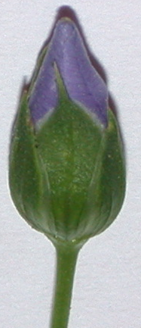
color de la corona en la etapa de botón

Ad. 2: Época de inicio de la floración

La época de la floración se alcanza cuando se ha abierto la primera flor en el 10% de las plantas.

Ad. 3: Corola: disposición de los pétalos

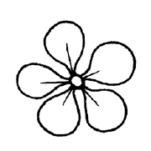 | 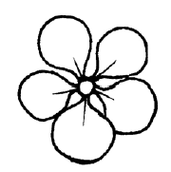 | 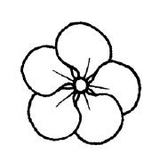
1 | 2 | 3
separados | en contacto | solapados

Ad. 5: Flor: tamaño de la corola

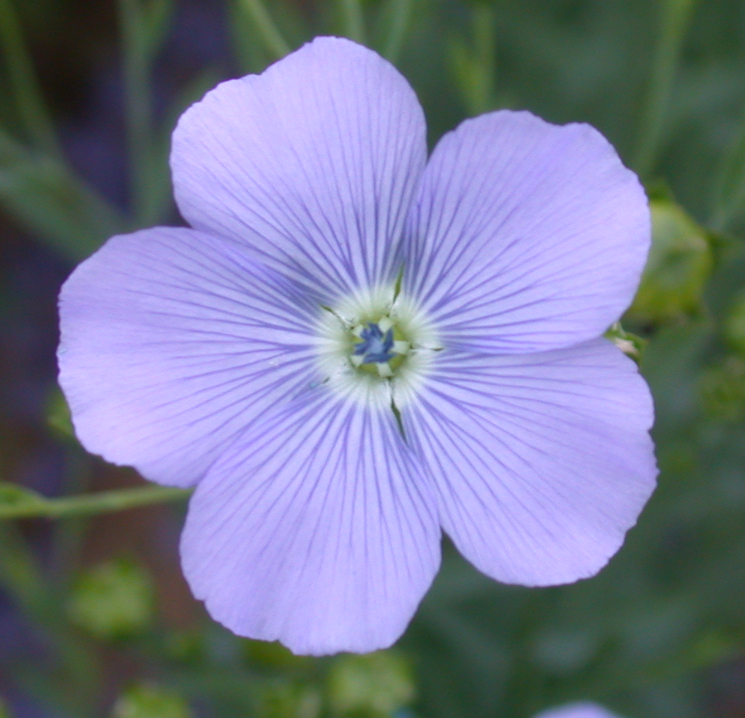

El tamaño es el diámetro de la corola observado en la posición natural (sin aplanar la corola).

Ad. 6: Excluídas las variedades con color de la corola: blanco: Flor: forma del corazón de la corola

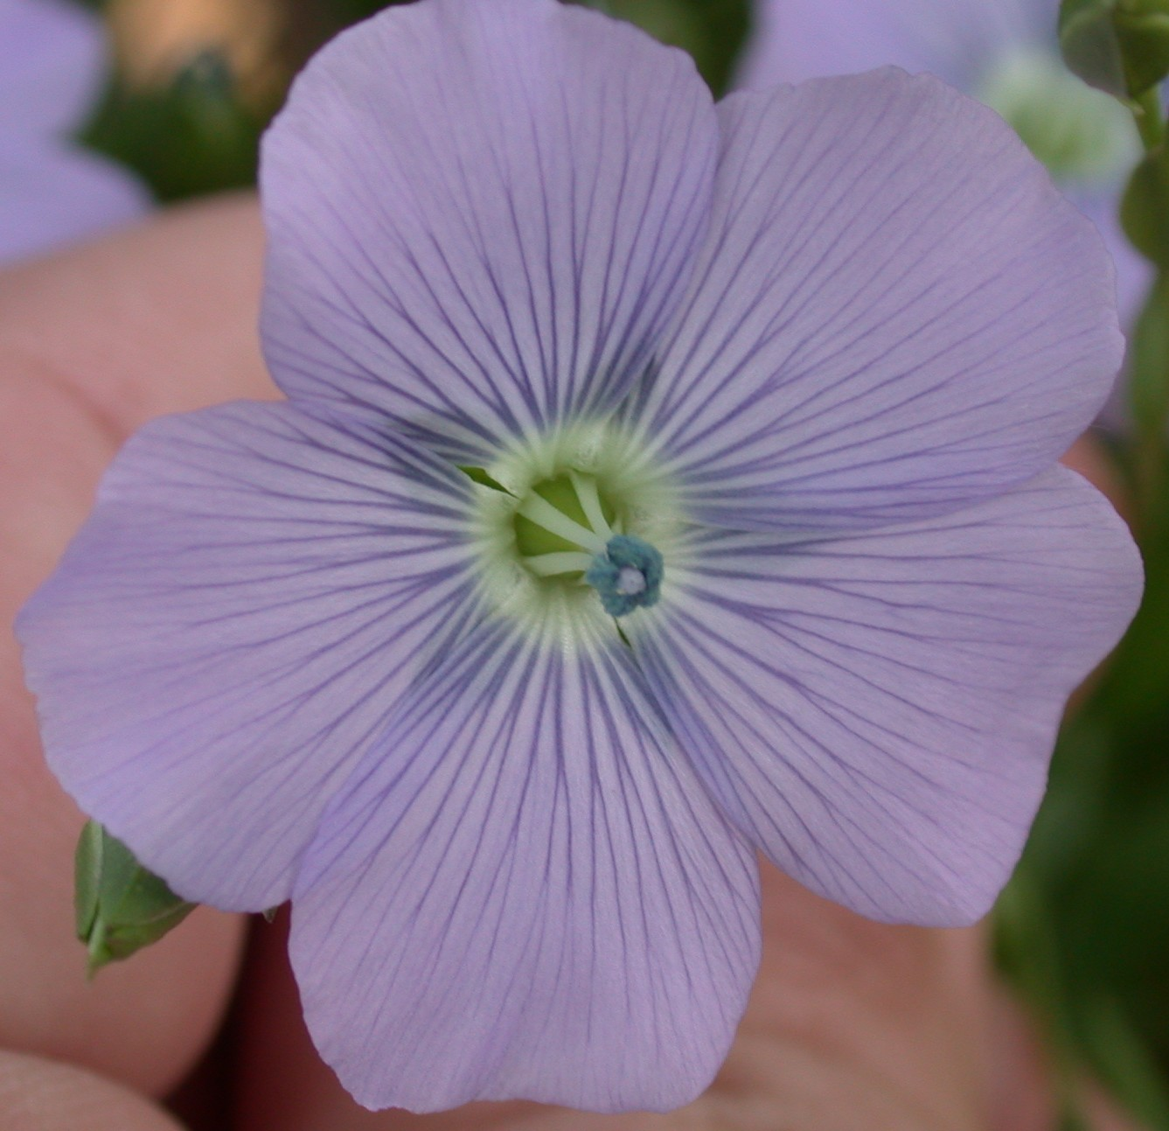 | 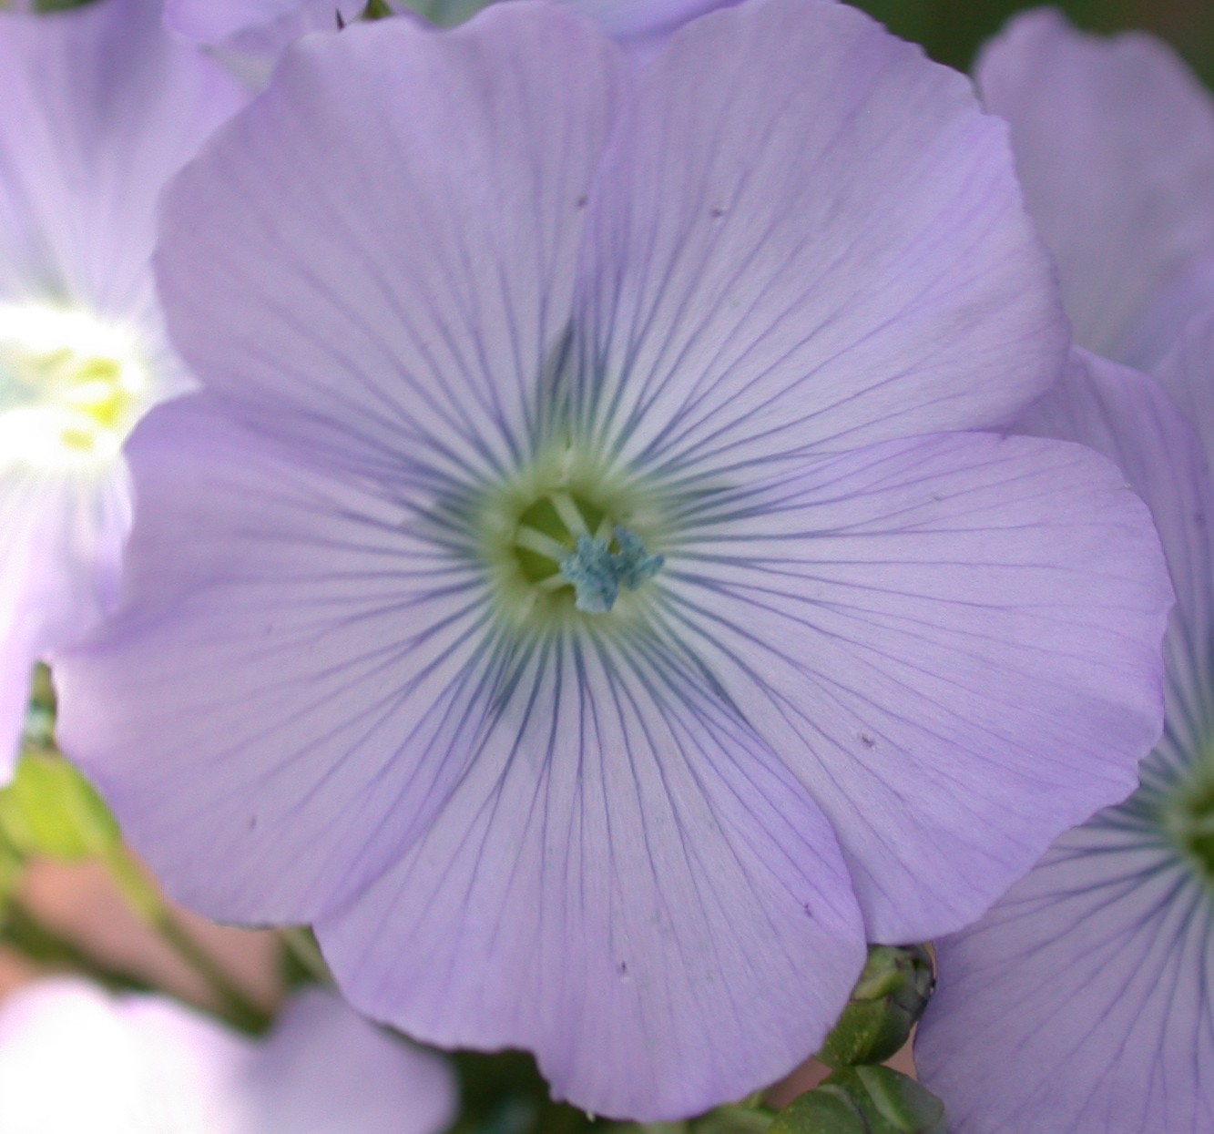 | 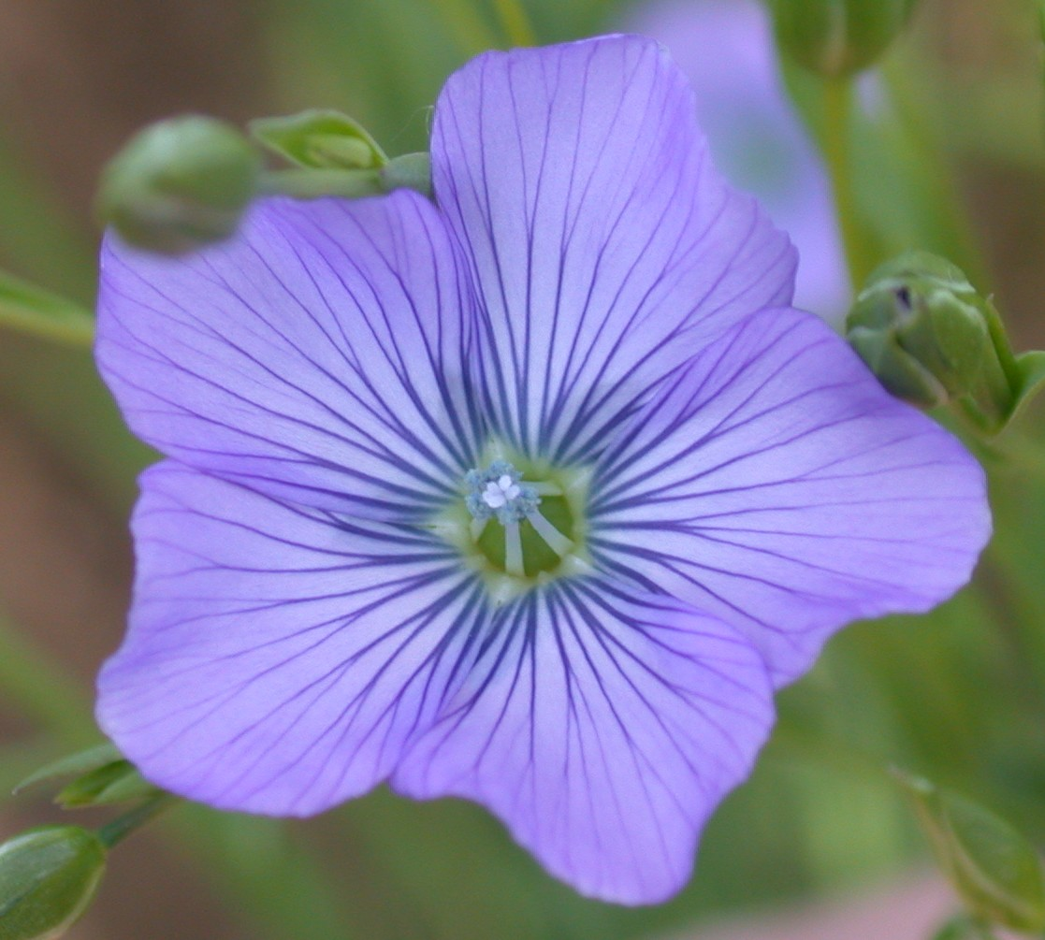
1 | 2 | 3
circular | circular a pentagonal | pentagonal

Ad. 7: Pétalo: longitud
Ad. 8: Pétalo: anchura
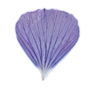
Longitud del pétalo
Anchura del pétalo

Ad. 14: Planta: altura

Deberá medirse en la parcela incluidas las ramas laterales (en la época de floración) (véase Ad. 21).

Ad. 16: Cápsula: ciliación de las falsas membranas

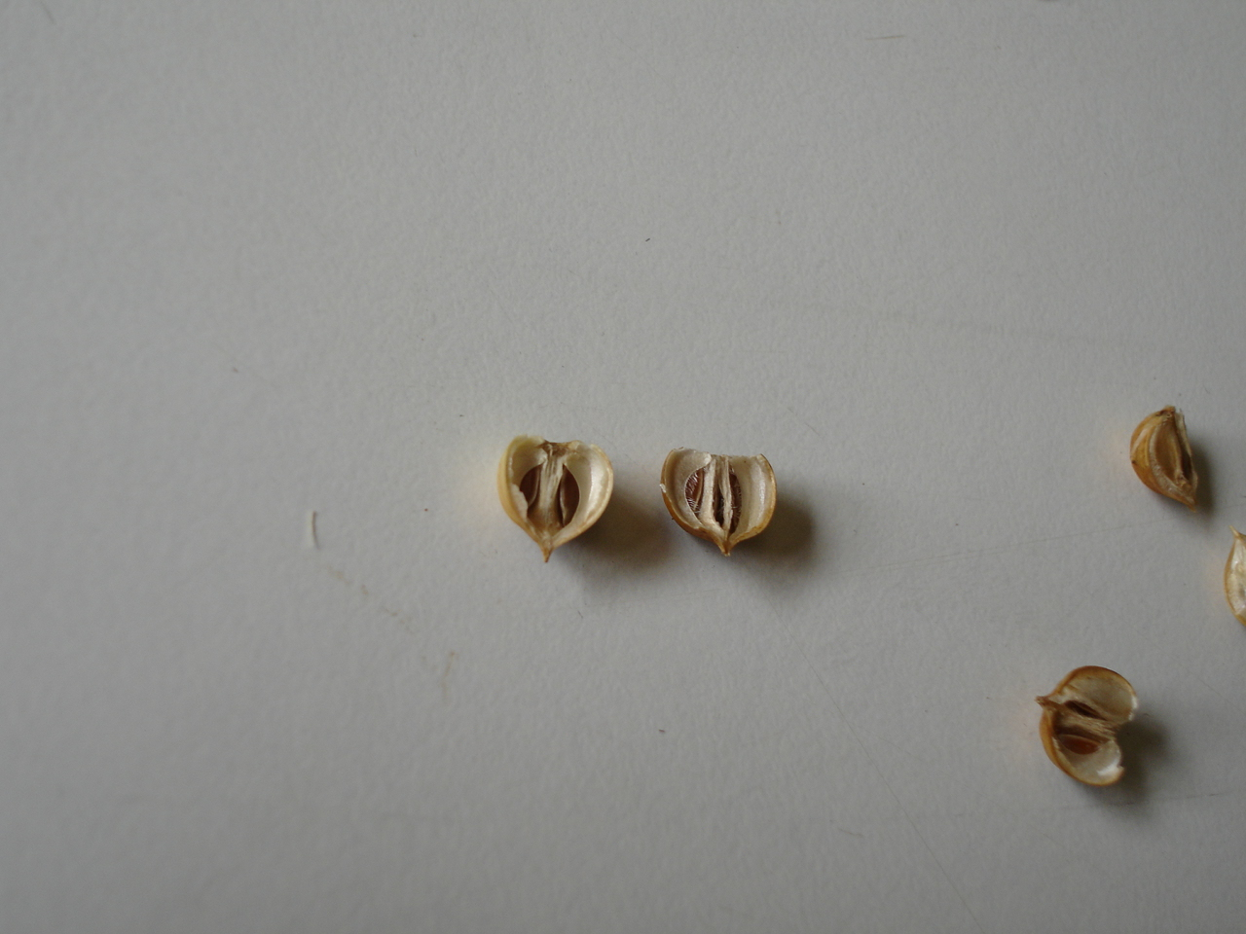
ciliación de las falsas membranas
1 | 9
ausente | presente

Ad. 17: Cápsula: longitud
Ad. 18: Cápsula: anchura

Longitud
de la
cápsula
Anchura de la cápsula

Ad. 20: Tallo: longitud desde la cicatriz del cotiledón hasta la primera rama
Ad. 21: Tallo: longitud desde la cicatriz del cotiledón hasta la cápsula superior

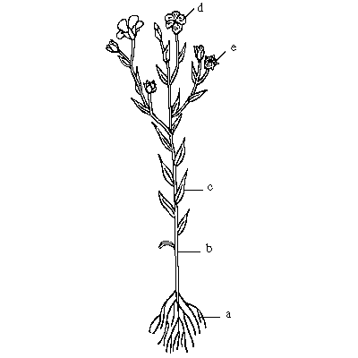
Los caracteres deberán observarse en el tallo principal.
Talla: longitud desde la cicatriz del cotiledón hasta la primera rama (carácter 20)
Tallo: longitud desde la cicatriz del cotiledón hasta la cápsula superior
(carácter 21)
Planta: altura (carácter 14)
Cicatriz del cotiledón

Etapas de crecimiento de Linum usitatissimum L. adaptadas a la escala BBCH (Meier U., 1997) aplicable a cada una de las plantas

Etapa 0 Germinación
- Semilla seca
- Comienzo de la imbibición de la semilla
- Emergencia de una radícula (raíz) de la semilla
- Emergencia: los coleóptilos emergen a la superficie

Etapa 1 Desarrollo de la hoja (tallo principal)
- Primera hoja verdadera desplegada
- Primer par de hojas verdaderas desplegadas
- Primeras cinco hojas verdaderas desplegadas
.. Prosiguen las etapas hasta la etapa 19

Etapa 5 Emergencia de la inflorescencia (tallo principal)/espigado
- Botones florales visibles
- Primeras flores individuales visibles (todavía cerradas)
- Primeros pétalos visibles

Etapa 6 Floración (tallo principal)
- Apertura de las primeras flores (esporádicamente)
- Comienzo de la floración: 10% de flores abiertas
65 Floración plena: 50% de flores abiertas
- Fin de la floración: cuajado de los frutos visible

Etapa 7 Desarrollo de las cápsulas
71 10% de las cápsulas han alcanzado su tamaño final
75 50% de las cápsulas han alcanzado su tamaño final
79 Casi todas las cápsulas han alcanzado su tamaño final

Etapa 8 Maduración de frutos y semillas
81 Comienzo de la maduración o coloración de la cápsula
85 Coloración amarilla de sépalos y capsulas
89 Maduración plena, las cápsulas y las semillas muestran un color completamente maduro

Etapa 9 Senescencia
99 Plantas y semillas cosechadas

Bibliografía
Anonyme, 1969: Le lin au service des hommes, sa vie, ses techniques, son histoire. Editions J-B Baillière et Fils. París, Francia.

Anselme, CI, 1956: Les variétés de lin, leurs principales maladies cryptogamiques. INRA, (Institut National de la Recherche Agronomique). París, Francia.

Keefe, P.D., 1999: Measurement of linseed (Linum usitatissimum L.) seed characters distinctness, uniformity and stability testing using image analysis, Plant Varieties and Seeds, Cambridge, Gran Bretaña.

Marshall, G., Editor, 1988: “Flax: Breeding and utilisation” Proceedings of the EEC Flax Workshop held in Brussels, Belgium, May 4-5 1998, patrocinado por la Comisión de las Comunidades Europeas, Dirección General de Agricultura, Kluwer Academic Publishers, Bélgica.

Meier U., 1997: Growth stages of mono- and dicotyledonous plants: BBCH-Monograph. Wien Federal Biological Research Center for Agriculture and Forestry, Blackwell Wissenschafts-Verlag, Berlín, Alemania.

Plonka, F., 1956: Les variétés de lin. INRA (Institut National de la Recherche Agronomique). París, Francia.

Cuestionario técnico
CUESTIONARIO TÉCNICO |  |  |  | Página {x} de {y} |  | Número de referencia:
 |  |  |  |  |  | Fecha de la solicitud:
 |  |  |  |  |  | (no debe ser rellenado por el solicitante)
CUESTIONARIO TÉCNICO
rellénese junto con la solicitud de derechos de obtentor

1. Objeto del Cuestionario Técnico
1.1 Nombre botánico |  |  |  | Linum usitatissinum L.
1.2 Nombre común |  |  |  | Lino
2. Solicitante
Nombre
Dirección
Número de teléfono
Número de fax
Dirección de correo-e
Obtentor (si no es el solicitante)
3. Denominación propuesta y referencia del obtentor
Denominación propuesta
(si procede)

Referencia del obtentor
#4. Información sobre el método de obtención y la reproducción de la variedad

4.1 Método de obtención

Variedad resultante de:

4.1.1 Cruzamiento

a) cruzamiento controlado [ ]
(sírvase mencionar las variedades parentales)

(…………………..……………..…) x (……………..…………………..…)
línea parental femenina línea parental masculina

b) cruzamiento parcialmente conocido [ ]
(sírvase mencionar la(s) variedad(es)
parental(es) conocidas)

(…………………..……………..…) x (……………..…………………..…)
línea parental femenina línea parental masculina

c) cruzamiento desconocido [ ]

4.1.2 Mutación [ ]
(sírvase mencionar la variedad parental)

4.1.3 Descubrimiento y desarrollo [ ]
(sírvase mencionar dónde y cuándo ha sido
descubierta y cómo ha sido desarrollada la variedad)

4.1.4 Otro [ ]
(sírvase proporcionar detalles)

4.2 Método de reproducción de la variedad

4.2.1 Variedades propagadas mediante semillas

a) Autógama [ ]
b) Alógama
i) población [ ]
ii) variedad sintética [ ]
c) Híbrido [ ]
d) Otro [ ]
(sírvase proporcionar detalles)

4.2.2 Otro [ ]
(sírvase proporcionar detalles)

5. Caracteres de la variedad que se deben indicar (el número entre paréntesis indica el carácter correspondiente en las Directrices de Examen; especifíquese la nota apropiada).

 | Caracteres |  |  |  |  |  | Variedades ejemplo |  |  | Nota
5.1  (4) | Corola : color
 | blanco |  |  |  |  |  | Belinka (F), Laser (O) |  |  | 1[ ]
 | rosa claro |  |  |  |  |  | Zhong Ya Ma No. 3 (F) |  |  | 2[ ]
 | rosa medio |  |  |  |  |  | Petra (O) |  |  | 3[ ]
 | rojo violeta |  |  |  |  |  |  |  |  | 4[ ]
 | violeta |  |  |  |  |  | Violin (F),  Hungarian Gold (O) |  |  | 5[ ]
 | azul violeta |  |  |  |  |  | Hermes (F), Niagara (O) |  |  | 6[ ]
 | azul medio |  |  |  |  |  | Escalina (F), Alaska (O) |  |  | 7[ ]
 | azul claro |  |  |  |  |  | Melina (F), Barbara (O) |  |  | 8[ ]
5.2  (16) | Cápsula: ciliación de las falsas membranas
 | ausente |  |  |  |  |  | Violin (F), Hivernal (O) |  |  | 1[ ]
 | presente |  |  |  |  |  | Heljä (F), Barbara (O) |  |  | 9[ ]
5.3  (20) | Tallo: longitud desde la cicatriz del cotiledón hasta la primera rama
 | muy corta |  |  |  |  |  | Abacus (F) |  |  | 1[ ]
 | muy corta a corta |  |  |  |  |  |  |  |  | 2[ ]
 | corta |  |  |  |  |  | Eole (O) |  |  | 3[ ]
 | corta a media |  |  |  |  |  |  |  |  | 4[ ]
 | media |  |  |  |  |  | Mac Gregor (O) |  |  | 5[ ]
 | media a larga |  |  |  |  |  |  |  |  | 6[ ]
 | larga |  |  |  |  |  | Agatha (F) |  |  | 7[ ]
 | larga a muy larga |  |  |  |  |  |  |  |  | 8[ ]
 | muy larga |  |  |  |  |  | Drakkar (F) |  |  | 9[ ]
 | Caracteres |  |  |  |  |  | Variedades ejemplo |  |  | Nota
5.4  (23) | Semilla: color
 | blanco |  |  |  |  |  | Zhang Bei whie linseed (O) |  |  | 1[ ]
 | amarillo |  |  |  |  |  | Aardvark (O) |  |  | 2[ ]
 | marrón |  |  |  |  |  | Escalina (F), Barbara (O) |  |  | 3[ ]
6. Variedades similares y diferencias con respecto a esas variedades

Sírvase utilizar la tabla y el recuadro de comentarios siguientes para suministrar información acerca de la diferencia entre su variedad candidata y la variedad o variedades que, a su leal saber y entender, es o son más similares. Esta información puede ser útil para que las autoridades encargadas del examen realicen el examen de la distinción.

Denominación de la variedad o variedades similares a su variedad candidata |  | Caracteres respecto de los que su variedad candidata difiere de las variedades similares |  |  | Describa la expresión de los caracteres de las variedades similares |  |  | Describa la expresión de los caracteres de su variedad candidata
Ejemplo |  | Planta: altura natural |  |  | larga |  |  | muy larga
Comentarios:

#7. Información complementaria que pueda facilitar el examen de la variedad

7.1 Además de la información suministrada en los Capítulos 5 y 6, ¿existen caracteres adicionales que puedan contribuir a distinguir la variedad?

Sí [ ] No [ ]

(En caso afirmativo, sírvase especificar)

7.2 ¿Existen condiciones especiales de cultivo de la variedad o de realización del examen?

Sí [ ] No [ ]

(En caso afirmativo, sírvase especificar)

7.3 Otra información

7.3.1 Uso principal

a) textil [ ]
b) oleaginosa [ ]
c) textil y oleaginosa [ ]
(sírvase dar detalles)

7.3.2 Época de siembra

a) invierno [ ]
b) primavera [ ]
8. Autorización para la diseminación

a) ¿Se exige una autorización previa para poder diseminar la variedad en virtud de la legislación relativa a la protección del medio ambiente y la salud humana y animal?

Sí [ ] No [ ]

b) ¿Se ha obtenido dicha autorización?

Sí [ ] No [ ]

Si la segunda respuesta es afirmativa, sírvase presentar una copia de la autorización.

9. Información sobre el material vegetal que deberá ser examinado o presentado para ser examinado.

9.1 La expresión de un carácter o de varios caracteres de una variedad puede verse afectada por factores tales como las plagas y enfermedades, los tratamientos químicos (por ejemplo, retardadores del crecimiento, pesticidas), efectos del cultivo de tejidos, distintos portainjertos y patrones tomados en distintas fases vegetativas de un árbol, etcétera.

9.2 El material vegetal deberá estar exento de todo tratamiento que afecte la expresión de los caracteres de la variedad, salvo autorización en contra o solicitud expresa de las autoridades competentes. Si el material vegetal ha sido tratado, se deberá indicar en detalle el tratamiento aplicado. Por consiguiente, sírvase indicar a continuación si, a su leal saber y entender, el material vegetal que será examinado ha estado expuesto a:

a) Microorganismos (por ejemplo, virus, bacterias, fitoplasma) Sí [ ] No [ ]

b) Tratamiento químico (por ejemplo, retardadores del Sí [ ] No [ ]
crecimiento, pesticidas)

c) Cultivo de tejido Sí [ ] No [ ]

d) Otros factores Sí [ ] No [ ]

Si ha contestado afirmativamente a alguna de las preguntas sírvase suministrar detalles.

……………………………………………………………

10. Por la presente declaro que, a mi leal saber y entender, la información proporcionada en este formulario es correcta:

Nombre del solicitante

Firma Fecha

[Fin del documento]

* Estos nombres eran correctos en el momento de la adopción de estas Directrices de Examen pero podrían ser objeto de revisión o actualización. [Se aconseja a los lectores consultar el Código UPOV en el sitio Web de la UPOV (www.upov.int), donde encontrarán la información más reciente.]
 Las autoridades podrán disponer que parte de esta información se suministre en una sección confidencial del Cuestionario Técnico.
# Las autoridades podrán disponer que parte de esta información se suministre en una sección confidencial del Cuestionario Técnico.

